

**本科实验报告**

|  |  |
| --- | --- |
| 课程名称： | B/S软件体系设计 |
| 姓 名： | 胡亮泽 |
| 学 院： | 计算机科学与技术 |
| 系： | 计算机科学与技术 |
| 专 业： | 计算机科学与技术 |
| 学 号： | 3120102116 |
| 指导教师： | 胡晓军 |

2015年 6月 28 日

**浙江大学实验报告**

课程名称： B/S软件体系设计  实验类型：

实验项目名称： HTML5在线游戏设计

学生姓名： 胡亮泽 专业： 计算机科学与技术 学号： 3120102116

同组学生姓名： 无 指导老师： 胡晓军

实验地点： 实验日期： 2015 年 6 月 28 日

1. **实验目的**

用html5实现一个网页对战游戏

1. **实验要求**

需要实现的基本功能如下：

1. 用HTML 5实现一个网页游戏，题材不限
2. 用户需要注册后进入游戏，游戏方式可以是两人或多人对战， 本次的游戏为双人对战游戏，通过在一个游戏房间中实现
3. 每个参与游戏的客户端能够快速响应其他客户端的行动，具有较好的并发能力
4. 由于本游戏是回合局制游戏，前后之间没有关系，因此不提供排名查询功能
5. **主要使用工具**

前端：HTML5

数据库：Mongodb

后端语言：python

前端脚本：Javascript

网页框架：tornado

1. **操作方法与实验步骤**

进入游戏后，由于没有登录和身份确认，重定向到登录页面输入名字。

用户不需要账号，只需要提供在线测试的名字以便确认身份

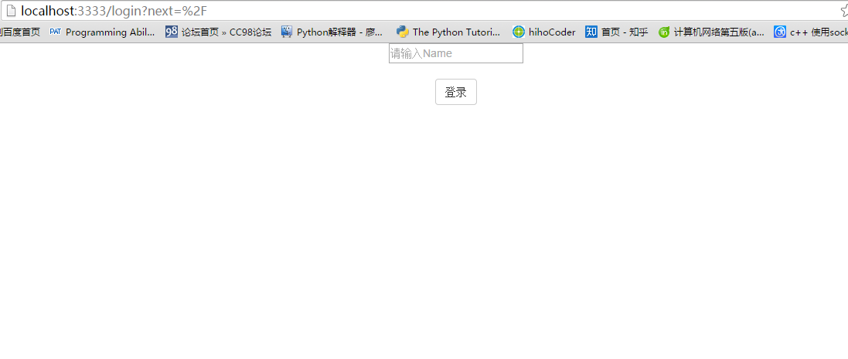

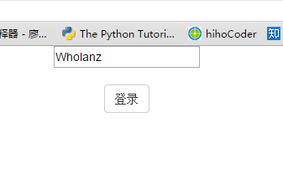

我们输入名字后点击登录，进入游戏

刚刚进入游戏时，第一个进入房间的玩家会被分配到左上角，并且无法移动，需要等待第二个玩家的进入，否则会弹出”waiting for another player”的字样

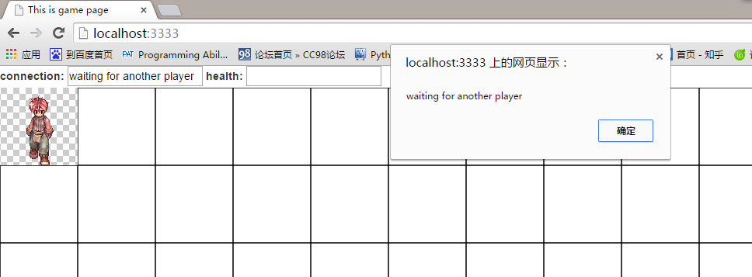

我们打开IE浏览器，让另外一个玩家以同样的身份登录。需要注意的是，我的网站为防止CSRF攻击，对cookie等做了安全监测，因此一个浏览器只能登录一个账号。

第二个玩家进入房间的右下角，游戏开始，网站左上角显示角色当前生命值，初始为100

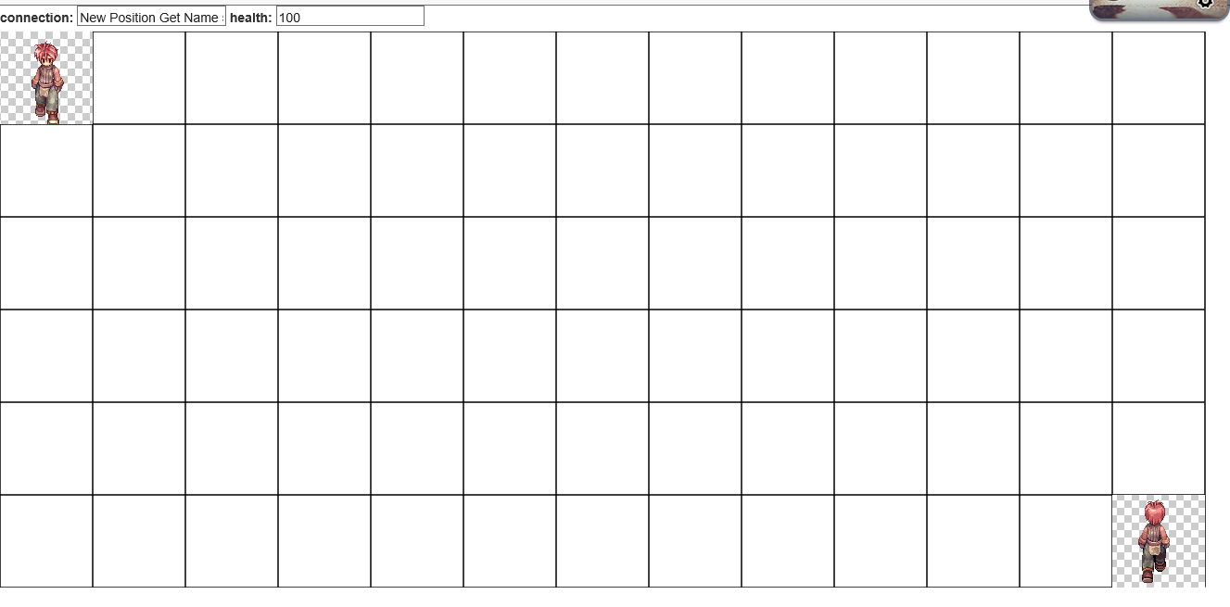

我们让第一个玩家走到中间

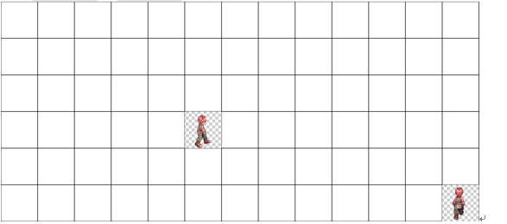

可以发现在第二个玩家的浏览器中已经发生了变化，说明连接正常

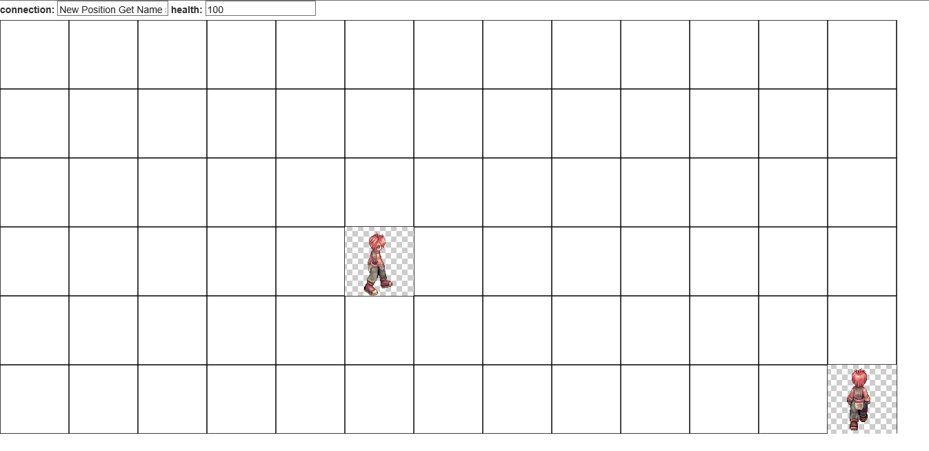

我们将一个玩家移动到另外一个玩家的旁边，去撞击玩家发生攻击

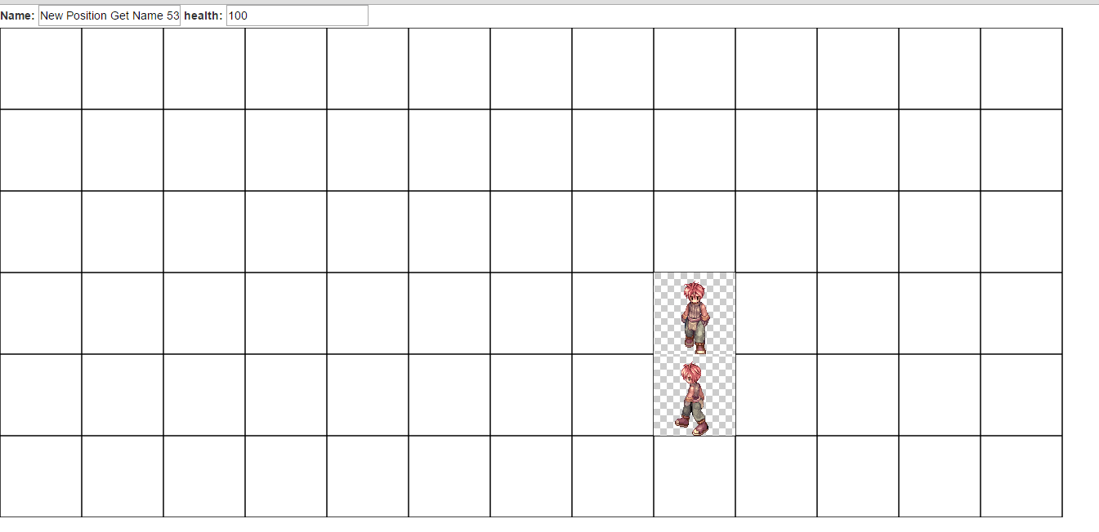

撞击发生时，被撞玩家会发生移动



这里我们从侧面撞击了玩家两次，可以发现生命值降低了10点。

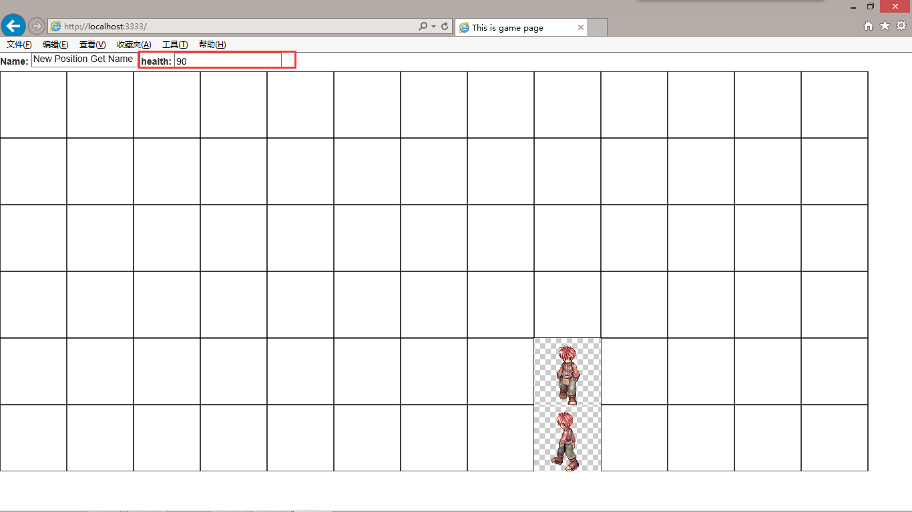

游戏规则中，从侧面撞击玩家攻击力为5，正面为2，后面为10，双方需要比拼手速、智慧等。如图，正面撞击声明值降低了2

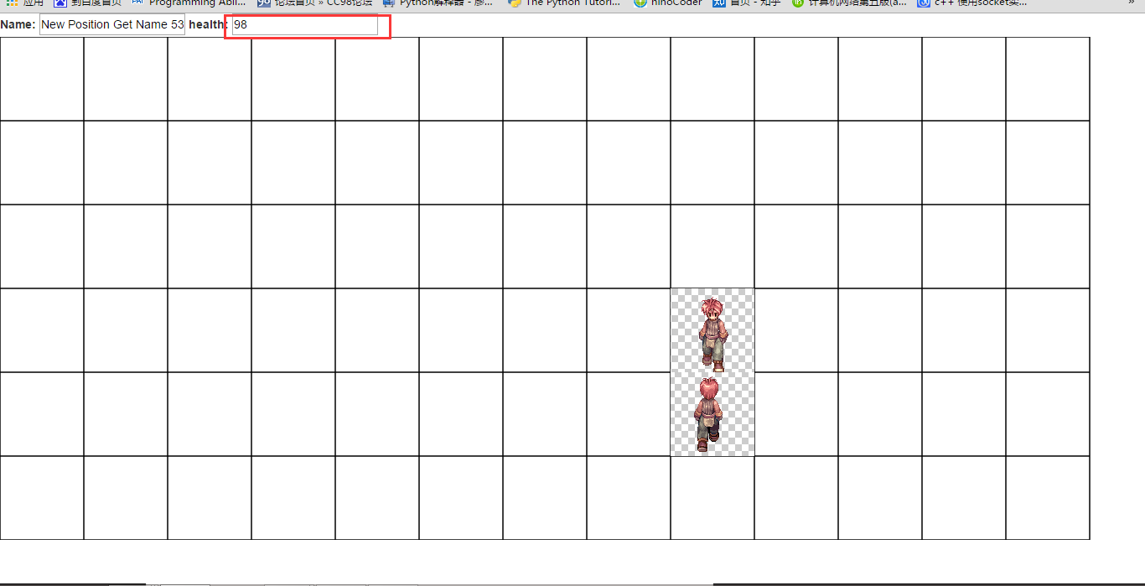

侧面撞击生命值降低了5

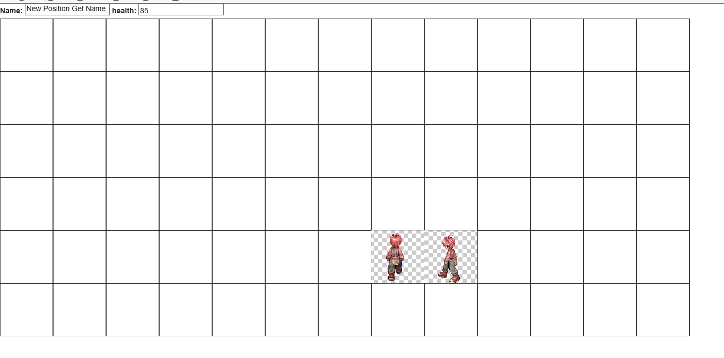

从后面撞击生命值降低10

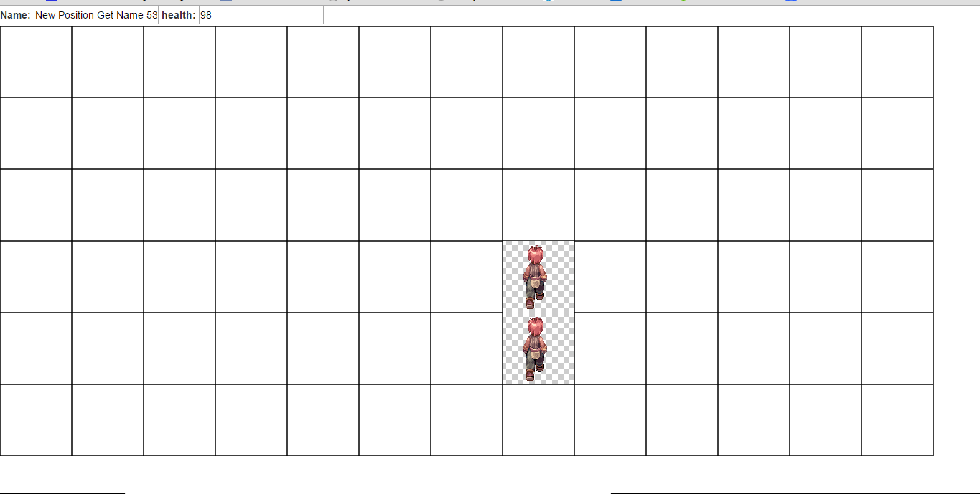

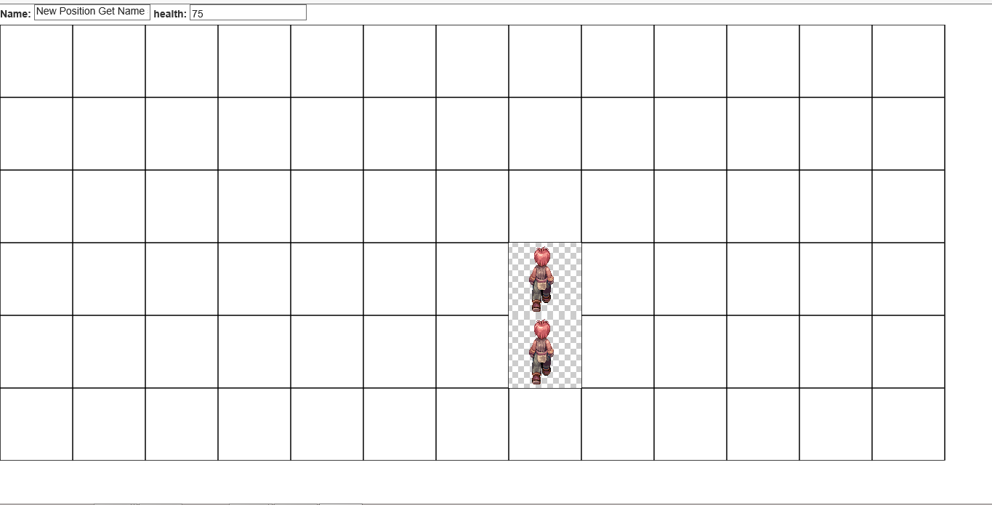 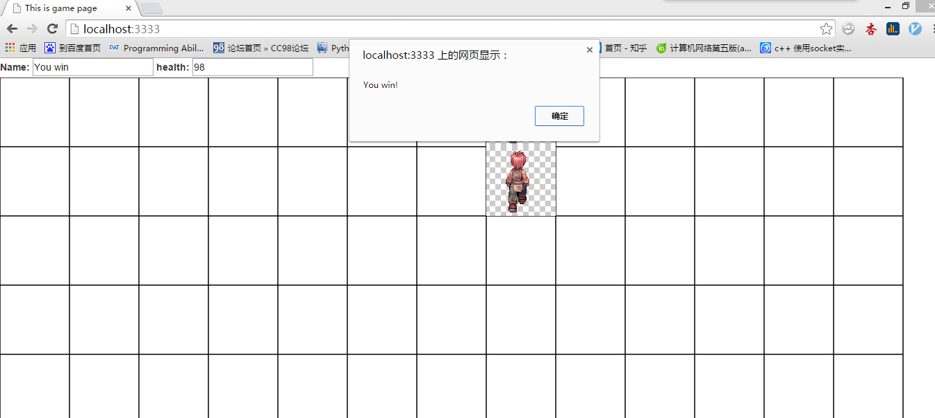

当其中一方生命值降低为0，另一方获胜，返回房间左上角等待另外一个玩家的加入，失败方退出游戏。

1. **实验结果与分析**

由上述结果可知，本次游戏实现了用户身份认证功能和在线交互功能，并且通过数据库记录用户当前在网站中的状态，并且能够检测用户的行为是否合法。

1. **讨论、心得**

虽然以前也学习过部分和网站设计有关的知识，但是并没有自己真正动手实现过前端和后端，因此本次的实验是让我清晰认识网站制作的流程的好机会，虽然最后因为时间的关系我没能很好的去完善这个网页游戏，但是收获却是很大的。

在游戏初期，由于选择了django框架，发现并不适合用于在线游戏，改为tornado框架，通过对这些框架的使用，我能够很好的了解前后端是如何协同工作的。虽然最后前端略显简陋，但是前后端也能够正常协作，保证游戏正常运行了。

游戏的互动性不错，只是也有需要改进的地方，比如由于时间问题，还没有实现地图上定时刷新道具的功能，以及刷新陷阱、路障等功能，人物的技能因为出现了BUG，时间不够就去掉了。

总之，本次实现收获很大，但是从实现结果来看还是有许多不足的。比如界面不够美观，动画效果不好等。希望能继续改进。

最后，我对网站设计的产生了浓厚的兴趣，希望能在课程结束后继续完善这个网站。